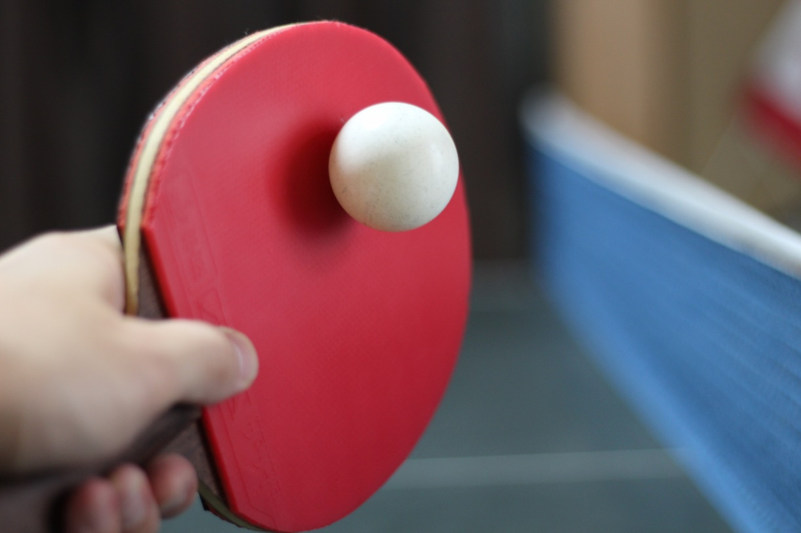
回覧

卓球教室

参加者募集

第2回 9月 12日（火）
第5回 10月 3日（火）

第3回 9月 19日（火）
第6回 10月10日（火）

第1回 9月 5日（火）
第4回 9月26日（火）

対 象 四日市市在住小学4年生以上の初心者
日 時 上記日程 全6回 19：00～21：00
場 所 三重北小学校体育館
受 付 18：45～
持ち物 運動できる服装、屋内用シューズ、タオル、水筒など
参加料 無 料
定員 10人（先着順）
講師 萩野 一也 氏 （日本スポーツ協会公認 卓球コーチ1） 他さんさん加入卓球クラブ員
申込方法 下のQRコードまたはホームページのお問い合わせフォームから①卓球教室参加希望の旨
②名前➂年齢④性別⑤住所⑥電話番号を送信してください。
または、裏面の申込用紙をファックスでスポーツクラブさんさんへ
申込締切 8月25日（金）
その他 ※日程が変更になる場合があります。
※会場では係員の指示に従ってください。
※事故があった場合は、保険適用範囲で対応致します。
お問い合わせ 四日市市東坂部町71－2（三重地区市民センター内）
NPO法人総合型地域スポーツクラブさんさん事務局
月水金午前9時～11時 （祝日、夏季休業日は除く）
📞（059）331－8323 💻 httpｓ://mie-sansan.jp

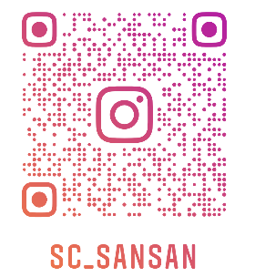
Instagram
LINEからお友達登録

主催 NPO法人総合型地域スポーツクラブさんさん

申込書は裏面にあります ▶

スポーツクラブさんさん事務局 行き FAX可（331－8323）

卓球教室 参加申込書
住所
四日市市

電話番号
名前 | 男  女 | 歳
名前 | 男  女 | 歳
名前 | 男  女 | 歳

参加事項に同意し、申し込みます。

【個人情報に関する注記】
本申込みにより得た個人情報は本教室の主旨以外には使用致しません。
また、本教室で撮影した写真や映像は、主催者に帰属することをご了承ください。

